钢管混凝土边柱与组合梁端板
连接的抗震试验研究(黑二加粗)
×××^{1,2} ×××¹ ×××³ ×××²（楷小四）

1.××工业大学，安徽合肥 230009（楷六）
2.同济大学××重点实验室,上海 200092
3.××设计院,安徽合肥 230601
摘要（黑小五加粗）：为研究地震荷载作用下钢管混凝土柱与钢混凝土组合梁端板连接的受力性能和破坏机理，进行4榀带楼板半刚性钢管混凝土组合框架端板连接节点的低周反复荷载试验。试件为边柱节点，试验参数为柱截面类型和端板类型。详细考察试验全过程和试件破坏模式，分析组合节点的滞回曲线、骨架曲线及特征值、强度和刚度退化规律、耗能能力等。根据现有规范评价节点的刚性和延性。研究表明，端板类型、柱截面类型和螺栓锚固构造对组合节点的承载力和刚度有明显影响；钢管混凝土边柱……连接、部分强度节点；此类新型组合节点具有良好的延性和耗能能力，连接构造安全可靠，满足现有抗震设计要求，可以在组合框架结构中应用。
关键词（黑小五加粗）：半刚性连接； 钢管混凝土； 组合框架； 端板连接； 抗震性能
中图分类号：TU398⁺.9 文献标识码：A 文章编号：1000-131X(2024)××-××××-××
DOI: 10.15951/j.tmgcxb. ××××××××

Experimental study on seismic performance of endplate connections
between CFST external … (Times New Roman小四加粗)

1. ×××××××××× University of Technology, Hefei 230009, China
2. ×××××× in Civil Engineering, Tongji University, Shanghai 200092, China
3. ×××××××× Design Institute, Hefei 230601, China (Times New Roman六斜)

×××^{1,2} ×××¹ ×××³ ×××²(Times New Roman小五斜)

Abstract (Times New Roman五加粗): To investigate the mechanical properties and failure mechanism of the endplate connections between Concrete-Filled Steel Tubular columns (CFST) and steel-concrete composite beams, an experimental study on four specimens of the endplate joints for semi-rigid CFST composite frame with concrete floorslab was conducted under low-cycle loading. All specimens are external column joints, and the column cross-section type and the endplate type are test parameters. The entire test process of all specimens and the failure mode were investigated, and the hysteresis curves, envelope curves and characteristic value, degradation regulation of strength and stiffness, and energy dissipation were also carefully observed. The test results show that the endplate type, the column cross-section type and the anchorage of blind bolts may affect the moment capacities and initial stiffness of composite joints. …(Times New Roman五)
Keywords (Times New Roman五): semi-rigid connection; Concrete-Filled Steel Tube; composite frame; endplate connection; seismic performance (Times New Roman五)
E-mail (Times New Roman五加粗): ×××@163.net (Times New Roman五)

基金项目：国家自然科学基金（519×××××××）
作者简介：×××，博士，教授 收稿日期： 20××-0×-2×（宋六）

引 言（黑小四加粗）
近20年来，国内外研究者根据实际需要提出许多钢管混凝土框架节点类型，如外环板式、内隔板式、锚板式、承重销式等，并进行了许多试验和理论研究^{［2］}。然而，这些节点在实际工程中仍有许多尚待解决的难题，且大多数连接属于刚接或铰接节点。虽然现有的钢框架设计和分析假定梁柱连接为完全刚接或理想铰接，但是实际工程中大多数连接一般很难达到这两种理想状态，介于刚接或铰接之间的半刚性连接^{［3］}。France^{［4］}等、王静峰^{［5-7］}等先后通过钢管混凝土柱与钢梁端板连接节点的静力试验和抗震试验研究，表明此类节点为典型半刚性连接节点。(正文宋五)
在钢管混凝土组合框架中，钢梁与混凝土楼板之间通过设置足够的抗剪连接件形成整体共同工作，有效地提高了结构的承载力和刚度。混凝土楼板的组合作用对节点性能及组合框架整体性能影响很大。目前国内对考虑楼板组合作用的刚接钢管混凝土组合节点及组合框架进行了一些研究。例如聂建国^{［8-9］}等、Li^{［10-11］}等。然而，目前国内外对带楼板半刚性钢管混凝土组合框架节点的试验和理论研究较少见，仅澳大利亚Loh^{［12］}等进行了方钢管混凝土柱与组合梁平齐端板连接节点的静力试验研究，未考虑柱截面类型和端板类型的影响。
因此，目前对于半刚性钢管混凝土组合框架端板连接节点的抗震性能研究，尚缺乏试验数据、理论模
型和设计方法。本文进行了4个半刚性钢管混凝土组合框架端板连接节点的梁端低周反复加载试验，研究了圆形或方形钢管混凝土组合框架节点的滞回性能、骨架曲线、强度和刚度退化、延性和耗能能力等。研究结果将为此类新型组合节点在实际工程应用提供参考依据。
1 试验概况（黑小四加粗）
1.1 试件设计（黑五加粗）
试件取组合框架在水平荷载作用下梁、柱反弯点之间的组合体，试件模型比例为1∶1，模拟框架的边柱节点。试件的详细尺寸信息见表1和图1。研究参数为端板类型(包括平齐端板和外伸端板)和柱截面类型(包括方形和圆形)。钢管混凝土柱截面为□200mm×200mm×10mm和○200mm×200mm×10mm两种类型，柱高3400mm；钢梁截面为H300mm×150mm×6mm×10mm，梁长1678mm。所有试件的端板厚度为18mm。每个节点的连接处均设置4排2列螺栓，采用10.9级M20高强螺栓。在螺栓端部焊接长度50mm、直径20mm的HRB335螺纹钢筋，来加强螺栓与柱内核心混凝土之间的锚固性能，见图2。
1.1.1 小标题层(宋五)
(1)往后接排层……
(2)……

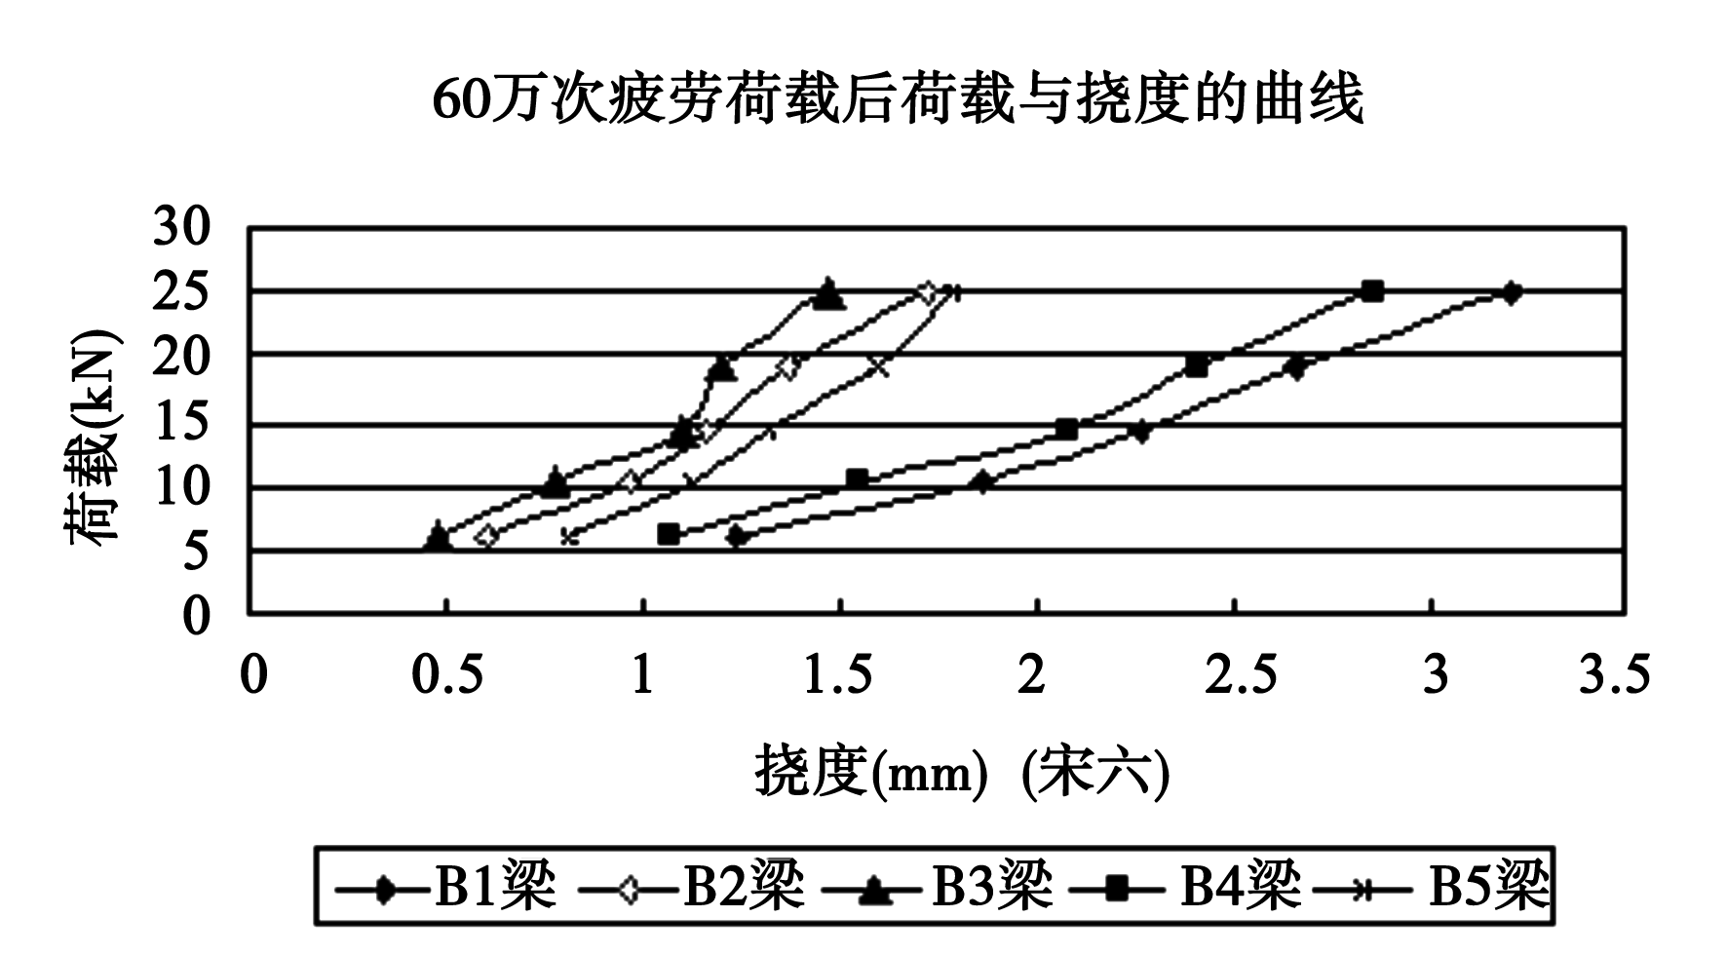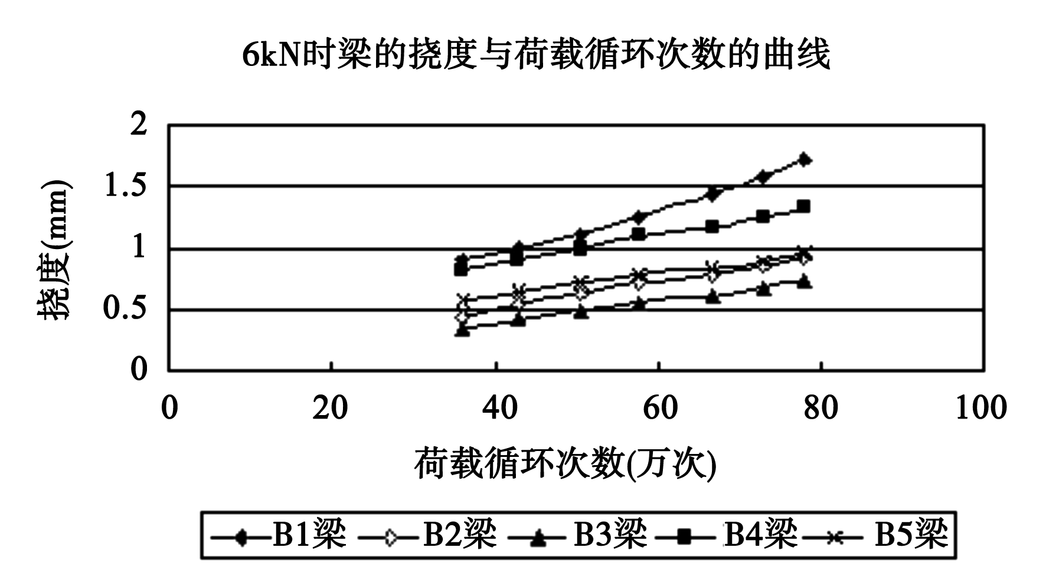

(a)荷载与梁的挠度曲线（介于宋六和宋小五之间） (b)梁的挠度与荷载循环次数的关系（介于宋六和宋小五之间）
图 1 挠度曲线（黑小五加粗）
Fig.1 Curves (Times New Roman小五加粗)
表 1 试件材性参数表（黑小五加粗）
Table 1 Details of specimens (Times New Roman小五加粗)
试件号(宋六) | 柱截面（mm×mm） | 钢管D×t（mm×mm） | 柱箍筋 | 柱箍筋体积率 | f_{cu} | f_{y}
CCFT1-1 | 250×250 | 165×2.85 | φ6@50 | 1% | 40.5 | 340.3
CCFT1-2 | 250×250 | 165×2.85 | φ6@50 | 1% | 42.5 | 340.3
CCFT1-3 | 250×250 | 165×2.85 | φ6@50 | 1% | 39.6 | 340.3
续表
试件号(宋六) |  | 柱截面（mm×mm） | 钢管D×t（mm×mm） | 柱箍筋 | 柱箍筋体积率 | f_{cu} | f_{y}
 | CCFT2-1 | 300×300 | 219×3.52 | φ6@50 | 0.84% | 39.1 | 308.5
 | CCFT2-2 | 300×300 | 219×3.52 | φ6@50 | 0.84% | 40.7 | 308.5
 | CCFT2-3 | 300×300 | 219×3.52 | φ6@50 | 0.84% | 38.9 | 308.5
注：①钢管屈服强度f_{y}、混凝土立方体强度强度f_{cu}的单位均为N/mm²；②柱中方箍φ6钢筋屈服强度412.6N/mm²；③柱纵筋4φ12，屈服强度为362.3N/mm²，极限强度为559.7 N/mm²。（宋六）

4.5 刚度退化
刚度退化一般有三种定义：①定义1：刚度随着循环周数和位移接近极限值而减少；②定义2：在保持相同的峰值荷载时，峰值荷载对应的位移随循环次数增加而增加；③定义3：在位移幅值不变的条件下，结构或构件的刚度随反复加载的次数增加而降低的特性。本文采用环线刚度K_{j}来评价刚度退化：
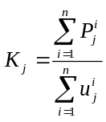 (1)
式中：……n为循环次数。图16比较了所有试件的环线刚度K_{j}。由图16可知：柱截面……
6 结 论
通过对带楼板钢管混凝土组合框架端板连接节点的抗震性能试验研究和分析，可以获得下列结论：
(1)半刚性……
(2)……
参考文献（黑小五加粗）
[1] 姜涛. 半刚性钢管混凝土组合框架节点的抗震性能及设计方法［D］. 合肥: 合肥工业大学, 2012 (Jiang Tao. Seismic behavior and design methods for semi-rigid composite joints to CFST columns［D］. Hefei: Hefei University of Technology, 2012 (in Chinese)) (Times New Roman小五、宋小五)
[2] 韩林海, 杨有福. 现代钢管混凝土结构技术［M］. 北京:中国建筑工业出版社, 2004
[3] 李国强, 石文龙, 王静峰. 半刚性连接钢框架结构设计［M］. 北京: 中国建筑工业出版社, 2009 (Li Guoqiang, Shi Wenlong, Wang Jingfeng. Design of steel frames with semi-rigid connections［M］. Beijing: China Architecture & Building Press, 2009 (in Chinese))
[4] France J E, Buick Davison J, A Kirby P. Strength and rotational response of moment connections to tubular columns using flowdrill connectors［J］. Journal of Constructional Steel Research, 1999, 50(1): 1-14
[5] 王静峰, 郭水平, 陈莉萍. 带肋薄壁钢管混凝土框架梁柱端板连接节点试验研究［J］. 建筑结构学报, 2011, 32(8): 69-78 (Wang Jingfeng, Guo Shuiping, Chen Liping. Experimental study on behavior of beam-column endplate joints of concrete-filled thin-walled steel tube frame with ribs［J］. Journal of Building Structures, 2011, 32(8): 69-78 (in Chinese))
[6] Achkire Y, Preumont A. Flutter control of cable-stayed bridges [C]// Proceedings of the 2nd Eacwe. Genova, Italy, 1997
[7] Miyata T, Yamada H, Dung N, et al. Proposed measures for flutter control inlong span beidges[C]// Proceedings of the 15th Congress IABSE. Copenhagen, Denmark, 1996
[8] 王亮. 圆钢管焊接空心球节点试验研究报告[R]. 杭州: 浙江大学, 2004
[9] ATC-24 Guidelines for cyclic seismic testing of components of steel structures［S］. Redwood City: Applied Technology Council, 1992
[10] GB 50011—2010 建筑抗震设计规范［S］. 北京:中国建筑工业出版社, 2010 (GB 50011—2010 Code for seismic design of buildings［S］. Beijing: China Architecture & Building Press, 2010 (in Chinese))

(注：参考文献的英译以原文为准，原文没有的不用列出，不必自行翻译。)

×××（19××— ）（黑小五加粗），男，博士，教授。主要从事钢结构……方面的研究。(Times New Roman小五、宋小五)
× ×（19××— ），男，硕士研究生。主要从事高层钢结构抗震方面的研究。
×××（19××— ），男，硕士，工程师。主要从事钢结构设计理论方面的研究。
×××（19××— ），男，博士，教授。主要从事钢结构抗震及抗火理论方面的研究。

